Colegiu Național „Unirea” Târgu Mureș

România

Lucrare de atestat la Informatică

Elev: Blaga Marius-Elisei

Profesor îndrumător: Csifó László Loránd

Cuprins

Introducere 2

Alegerea temei 2

Limbajul HTML 2

Limbajul CSS 2

Limbajul PHP 3

MySQL 4

Manualul Utilizatorului 5

Pagina Acasă 5

Pagina Atracții 6

Pagina Orașe 7

Pagina Contact 8

Manualul Programatorului 9

Concluzii 9

Introducere

Alegerea temei

Alegerea temei pentru proiectul meu este motivată de dorința de a aduce în prim-plan frumusețea și diversitatea României, atât pentru publicul local, cât și pentru cei din afara țării. Având în vedere bogăția culturală, istorică și naturală a României, am considerat că crearea unui site web dedicat este cea mai potrivită modalitate de a împărtăși aceste bogății și de a le face accesibile tuturor.

Limbajul HTML

HTML, sau Hypertext Markup Language, este limbajul de marcă utilizat pentru a crea și formata pagini web. Este fundamentul webului, furnizând structura și organizarea conținutului. HTML utilizează etichete (tag-uri) pentru a defini elementele paginii web, cum ar fi titlurile, paragrafele, imagini, linkurile și multe altele. Aceste etichete sunt interpretate de browsere pentru a afișa conținutul în mod corespunzător.

Structura de bază a unei pagini HTML include un element <html> care conține <head> și <body>. În <head>, se specifică informații despre pagină, cum ar fi titlul, legături către stiluri și scripturi. În <body>, se definește conținutul vizibil al paginii.

Etichetele HTML sunt adesea folosite în perechi, începând și terminând cu elementul corespunzător. De exemplu, <p> definește un paragraf, iar </p> marchează sfârșitul acestuia. Etichetele pot avea și atribute, care furnizează informații suplimentare despre un element, cum ar fi src pentru imagini sau href pentru linkuri.

Împreună cu CSS (Cascading Style Sheets) și JavaScript, HTML formează baza dezvoltării web, permițând crearea de site-uri interactive și atractive. Este esențial pentru dezvoltatorii web să aibă o înțelegere solidă a HTML pentru a construi și manipula conținutul web în mod eficient și profesional.

Limbajul CSS

CSS, sau Cascading Style Sheets, este un limbaj de stilizare folosit pentru a controla aspectul și prezentarea paginilor web create în HTML. Funcționează în tandem cu HTML, permițând dezvoltatorilor să definească aspectul și design-ul paginilor web, inclusiv culorile, fonturile, layout-ul și alte aspecte vizuale.

Principiul fundamental al CSS constă în asocierea regulilor de stil cu elementele HTML. Aceste reguli sunt definite în fișiere separate CSS sau integrate direct în codul HTML prin utilizarea atributului style. Fiecare regulă CSS este compusă dintr-un selector și un bloc de declarații. Selectorul indică elementul HTML la care se aplică stilul, iar declarațiile specifică proprietățile și valorile acestuia.

CSS oferă o serie de tehnici și funcționalități pentru a crea design-uri flexibile și atrăgătoare. Acestea includ selecții de clasă și ID-uri, pseudo-clase și pseudo-elemente.

Cu ajutorul CSS, dezvoltatorii pot crea pagini web responsive, adaptabile la diferite dimensiuni de ecran și dispozitive. Aceasta este realizată prin utilizarea tehnicii de layout flexibil, grilei sau media queries pentru a ajusta aspectul și structura paginii în funcție de nevoile utilizatorilor.

Cunoașterea profundă a CSS este esențială pentru dezvoltatorii web, oferindu-le posibilitatea de a crea și personaliza interfețele web în conformitate cu nevoile și cerințele proiectelor.

Limbajul PHP

PHP este un limbaj de programare puternic și versatil, utilizat pentru dezvoltarea aplicațiilor web dinamice și interactive. Este unul dintre cele mai populare limbaje de programare pentru dezvoltarea server-side a paginilor web. PHP se integrează perfect cu HTML și poate fi încorporat direct în codul acestuia, permițând dezvoltatorilor să creeze pagini web dinamice care pot interacționa cu bazele de date, să proceseze formulare, să genereze conținut dinamic și multe altele.

PHP oferă o serie de funcționalități puternice, cum ar fi manipularea șirurilor de caractere, gestionarea sesiunilor, lucrul cu fișiere, accesul la baze de date, crearea și gestionarea cookie-urilor și multe altele. Prin intermediul bibliotecilor și framework-urilor disponibile, dezvoltatorii pot crea rapid și eficient aplicații web complexe și scalabile.

Un aspect distinctiv al PHP este faptul că este un limbaj open-source și are o comunitate activă și dedicată de dezvoltatori. Aceasta înseamnă că PHP beneficiază de actualizări frecvente, îmbunătățiri și suport continuu din partea comunității.

MySQL

MySQL este un sistem de gestionare a bazelor de date relaționale open-source, cunoscut pentru performanța sa, scalabilitatea și fiabilitatea. Dezvoltat inițial de către compania suedeză MySQL AB și ulterior achiziționat de către Oracle Corporation, MySQL este utilizat pe scară largă în industria software și este considerat unul dintre cele mai populare sisteme de baze de date din lume.

Prin intermediul limbajului de interogare SQL (Structured Query Language), MySQL permite utilizatorilor să creeze, să modifice și să interogheze baze de date relaționale cu ușurință. Suportă o varietate de tipuri de date și oferă funcționalități avansate.

Deși este folosit foarte des împreună cu limbajul de programare PHP, cu MySQL se pot construi aplicații în orice limbaj major. Există multe scheme API disponibile pentru MySQL ce permit scrierea aplicațiilor în numeroase limbaje de programare pentru accesarea bazelor de date MySQL, cum ar fi: C, C++, C#, Java, Perl, PHP, Python, FreeBasic, etc.

MySQL este utilizat într-o gamă largă de aplicații, inclusiv site-uri web, aplicații web, aplicații mobile, sisteme de gestionare a conținutului și multe altele. Este apreciat pentru performanța sa ridicată, gestionarea eficientă a volumelor mari de date și pentru faptul că este compatibil cu o varietate de limbaje de programare și platforme de dezvoltare.

Manualul Utilizatorului

Pagina Acasă

Pagina Acasă (index.html) reprezintă punctul central al atestatului, furnizând nu doar informații generale, ci și detalii ample despre subiectul atestatului. În plus, este un portal introductiv către România, oferind o vedere cuprinzătoare a țării noastre. Aici vei găsi o gamă variată de informații esențiale, precum imnul României și o hartă interactivă interactivă a României, care facilitează explorarea și înțelegerea geografiei și a elementelor culturale ale țării.

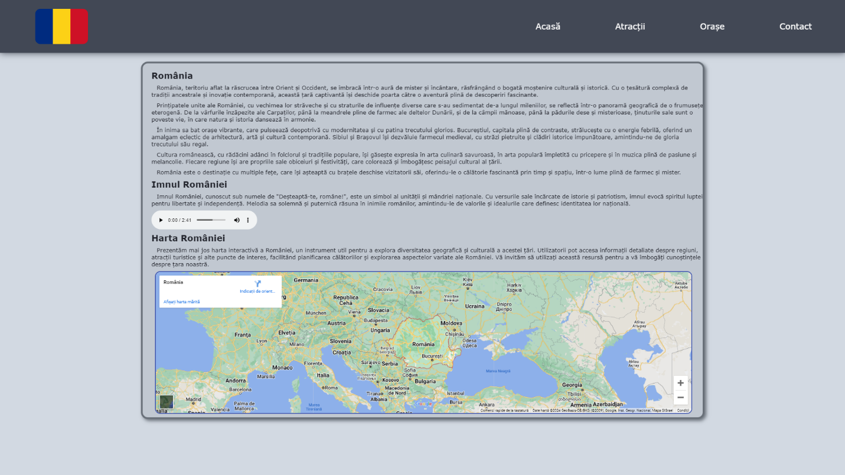

Pagina Atracții

Pagina Atracții (atractii.html) este un ghid exhaustiv ce oferă o prezentare amănunțită a unora dintre cele mai remarcabile și captivante locuri de vizitat din țara noastră, România. Cu accent pe aspectele culturale, naturale și istorice, această pagină furnizează informații esențiale și imagini încântătoare ale a 10 atracții turistice deosebit de importante. Printre acestea se numără:

1. Delta Dunării
2. Transfăgărășan
3. Castelul Bran
4. Salina Turda
5. Cascada Bigăr
6. Lacul Sfânta Ana
7. Cazanele Dunării
8. Sarmizegetusa Regia
9. Mănăstirea Voroneț
10. Pestera Urșilor

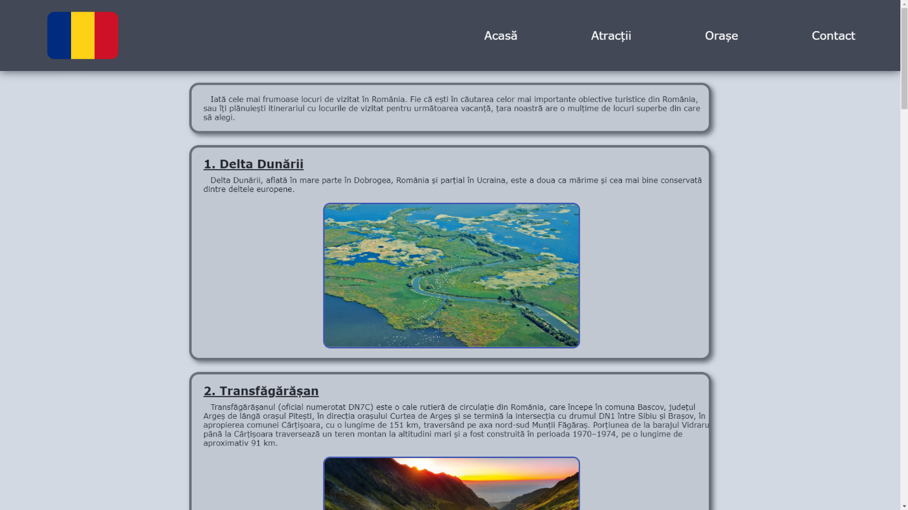

Pagina Orașe

Pe pagina numită "Orașe" sau "orase.php", găsești un tabel care enumeră diferite orașe din România împreună cu informații relevante despre fiecare dintre ele. Prin intermediul acestei pagini, utilizatorii pot naviga și explora orașele din România într-un mod organizat și informativ. Fiecare rând din tabel oferă detalii specifice despre un anumit oraș.

Primul aspect menționat este județul în care se află orașul respectiv, furnizând o informație de bază pentru a situa geografic orașul în cadrul României. Apoi, populația este prezentată, oferind o imagine a dimensiunii și densității populației locale. În plus, anul atestării sau înființării adaugă o notă istorică importantă, arătând când orașul a fost oficial recunoscut sau când a fost fondat.

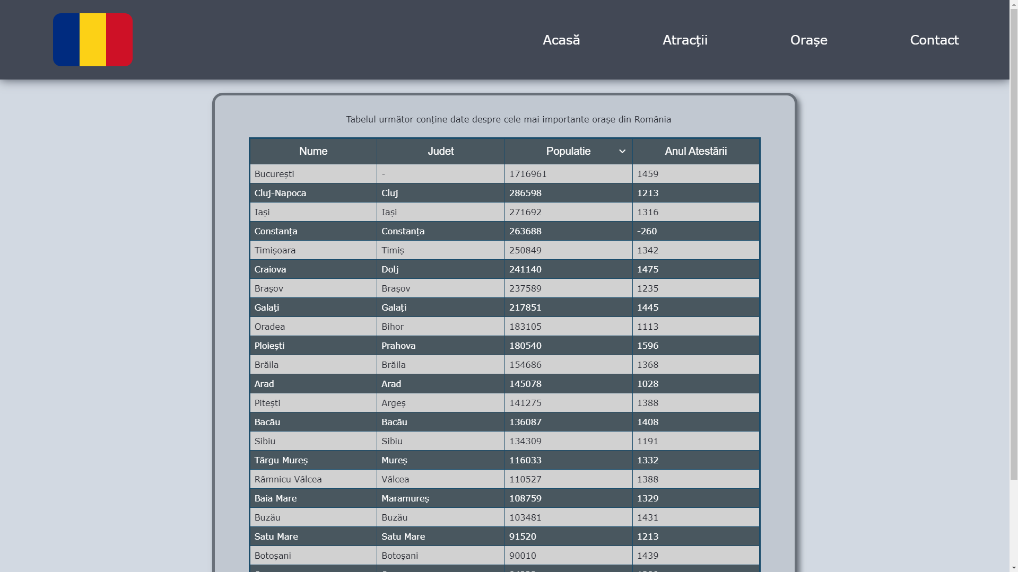

Pagina Contact

Pagina de contact (contact.html) este un loc central pentru comunicarea directă între vizitatorii website-ului și echipa noastră. Aici, vă oferim o modalitate simplă și eficientă de a intra în contact cu noi pentru orice întrebări, sugestii sau feedback. Punem la dispoziție un formular de contact simplu și intuitiv. Completați câmpurile necesare și trimiteți-ne un mesaj direct de pe website-ul nostru.

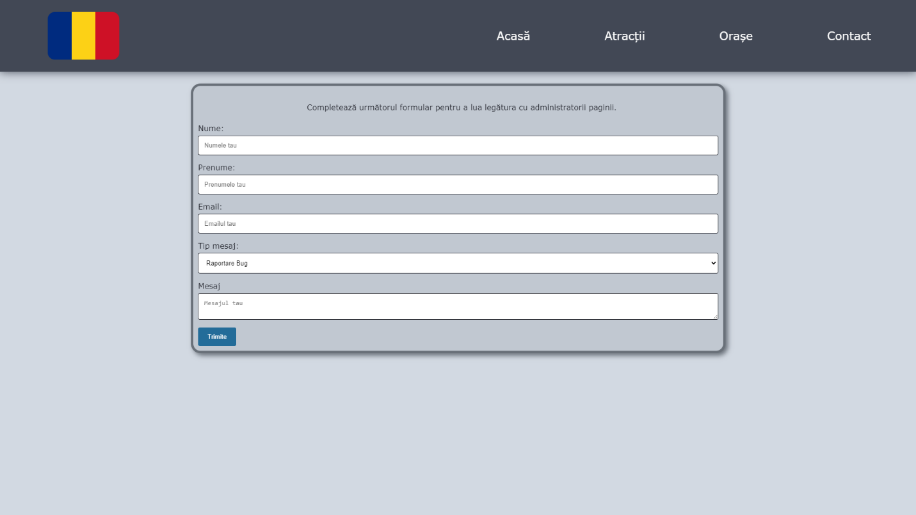

Manualul Programatorului

Navigați

Harta

Contact

Concluzii